第五单元检测
一、想一想,填一填。
1.在没有括号的算式里,只有加、减法或只有乘、除法,都要按( )的顺序进行计算。
2.计算42-4×8时,先算( ),再算( )。
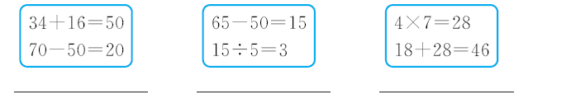
3.把下面每组中的两道算式合并成一道综合算式。
4.唐老鸭文具店有73支铅笔,上午卖了24支,下午卖了26支,还剩( )支,列综合算式是( )。
5.一本童话书有62页,小雨每天看8页,看了7天后,还剩( )页没看。
6.二(1)班有女生13人和男生17人。如果每5人一组做实验,可以分成( )组,列综合算式是( )。
7.乐乐在计算“12-÷3”时,弄错了运算顺序,先算减法后算除法了,得数是2。正确的得数应该是( )。
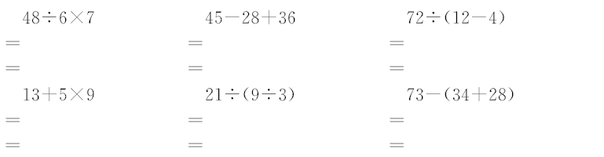
二、按运算顺序计算。
三、在○里填上“>”“<”或“=”。
30-15+9○6×3+6 67-29-12○67-(29-12)
4×(54÷6)○18+8×2 5+35÷5○(25+7)÷4
4×9÷6○72÷9×2 7×9-18○8×8-19
四、先根据下表列出相应的综合算式,再计算。
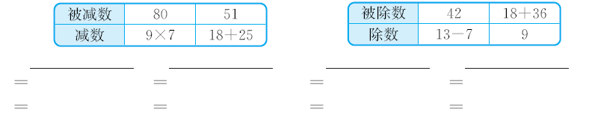

五、看图列式计算。
1. 2.
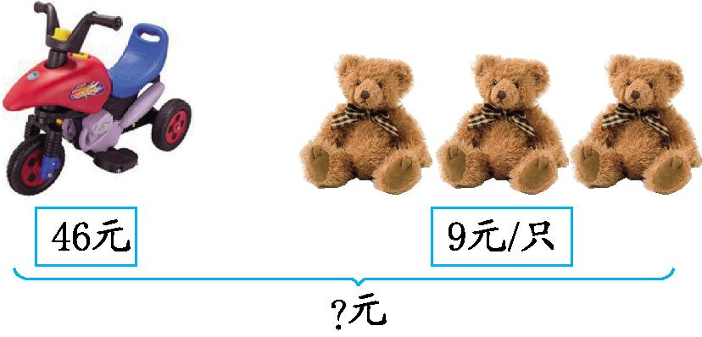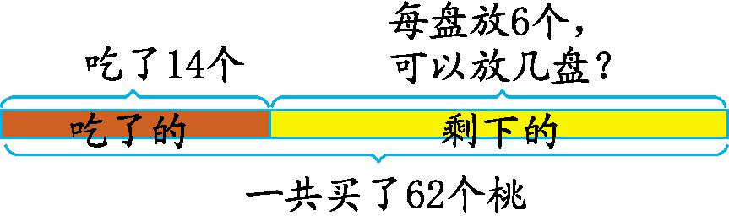

六、解决问题。
1.暑假里方方体验生活,捡饮料瓶卖,一共挣了40元。他用自己挣的钱买了一盒彩笔和一个调色盘后,还剩多少钱?
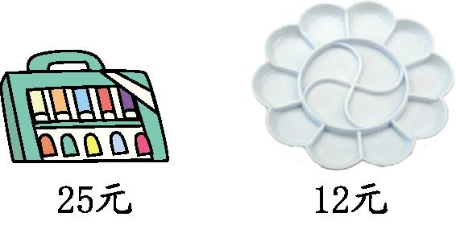
2.体育课上,二(1)班同学在做操,每排站9人,站了4排,其中男同学有19人。女同学有多少人?

3.买3盆郁金香和一盆月季花,一共付了35元。每盆郁金香多少钱?
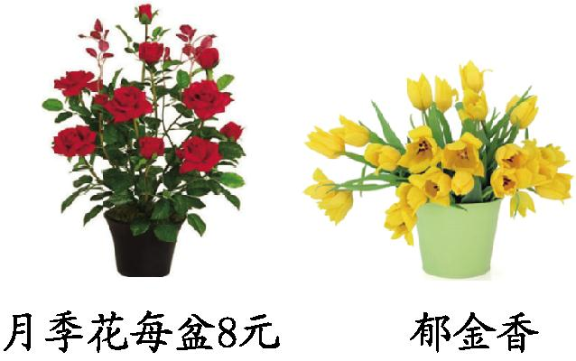
4.
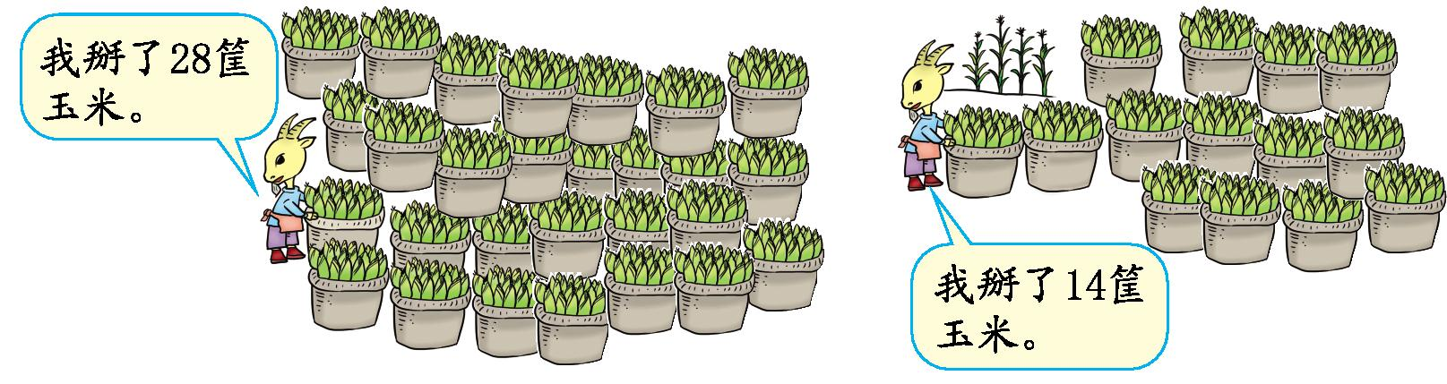
如果一辆车一次运6筐,一次运完需要几辆车?

参考答案
一、1.从左往右
2.乘法 减法
3.70-(34+16)=20 (65-50)÷5=3 18+4×7=46
4.23 73-24-26或73-(24+26)
5.6
6.6 (13+17)÷5
7.10
二、 48÷6×7 45-28+36 72÷(12-4)
=8×7 =17+36 =72÷8
=56 =53 =9
13+5×9 21÷(9÷3) 73-(34+28)
=13+45 =21÷3 =73-62
=58 =7 =11
三、= < > > < =
四、 80-9×7 51-(18+25)
=80-63 =51-43
=17 =8
42÷(13-7) (18+36)÷9
=42÷6 =54÷9
=7 =6
五、1.列式不唯一,如: 46+3×9
=46+27
=73(元)
2. (62-14)÷6
=48÷6
=8(盘)
六、1.方法一: 40-25-12
=15-12
=3(元)
方法二: 40-(25+12)
=40-37
=3(元)
2.列式不唯一,如: 9×4-19
=36-19
=17(人)

3. (35-8)÷3
=27÷3
=9(元)
4. (28+14)÷6
=42÷6
=7(辆)

